**VENTANAS EMERGENTES**

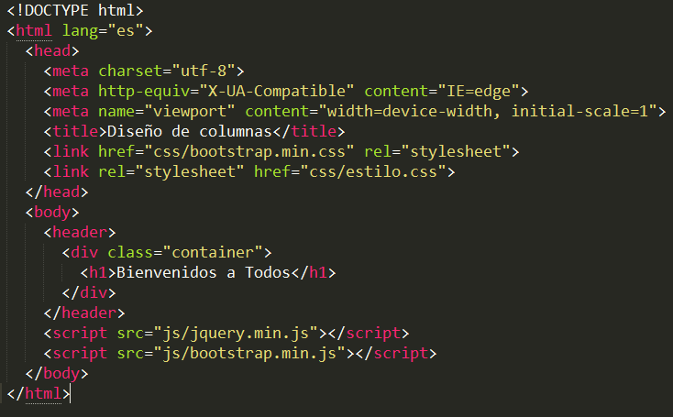1.- COPIAR LA PLANTILLA BASICA DEL BOOTSTRAP y guardar como index.html

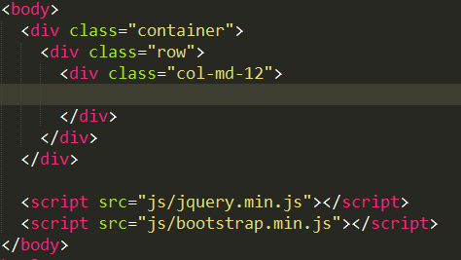2.- Creamos nuestro contenedor y nuestra fila de 12

3.- Vamos agregar un botón para que una vez presionado aparezca la pantalla.

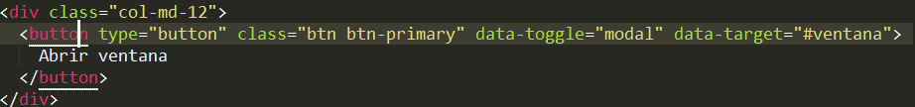

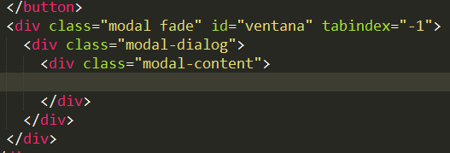4.- Ahora crearemos la ventana con sus diferentes clases, anteriormente colocamos en **data-target=”#ventana”** ahora colocamos en **id=”ventana”**.

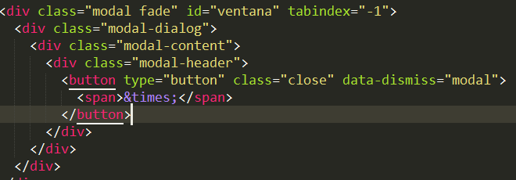5.- Dentro del **div class=”modal-content”** colocaremos el contenido de la ventana emergente. Primero en el **modal-header** colocamos un botón de cerrar.

6.-Ahora colocaremos un titulo a nuestra ventana con la clase **modal-title**

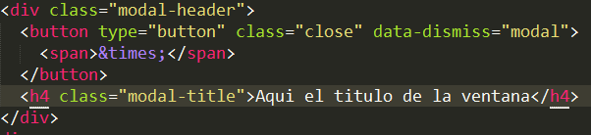

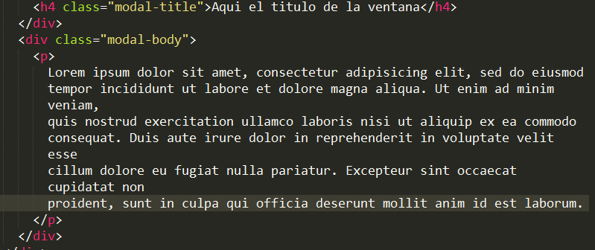7.-Ahora agregaremos contenido a nuestra ventana con la clase **modal-body**

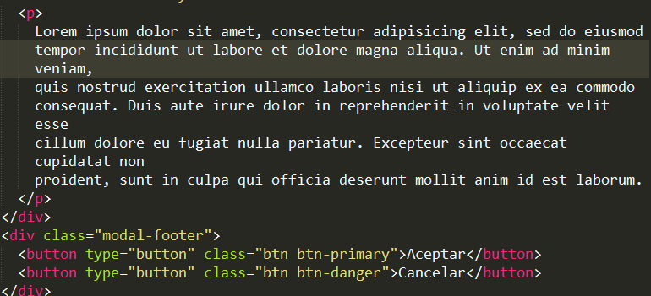8.- Por ultimo agregamos el **modal-footer,**  en el cual agregaremos dos botones.

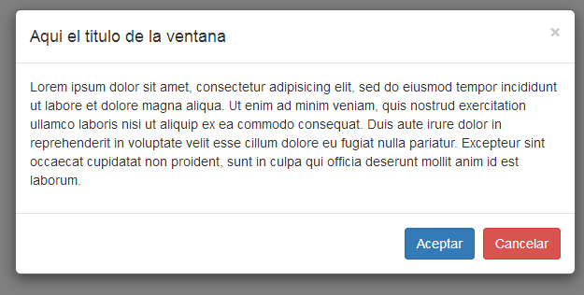9.- El resultado final